Балтаева 311-ИСП

Тема: Веб-приложение для генерации паролей

# Введение

Цель – создать веб-приложение позволяющее пользователям генерировать надежные пароли для повышения уровня безопасности аккаунтов. Веб-приложение должно быть интуитивно понятным и удобным в использовании.

Основной аудиторией являются пользователи, заботящиеся о своей информационной безопасности в глобальной сети Интернет. Например, работники офисов, фрилансеры, студенты.

# Требования к продукту

* Веб-приложение с поддержкой всех современных браузеров (Chrome, Firefox, Safari, Edge).
* Адаптированный дизайн для настольных и мобильных устройств.
* Современный и привлекательный дизайн с использованием цветовой палитры, способствующей восприятию информации.
* Использование HTTPS для защиты данных, передаваемых между клиентом и сервером.

# Описание проекта

* Генерация паролей с настройками длины, наличия символов, цифр и прописных букв.
* Оценка надёжности созданного пароля (система оценки по критериям безопасности).
* Сохранение сгенерированных паролей в безопасном хранилище (по желанию пользователя).
* Функционал копирования пароля в буфер обмена.
* Информация о лучших практиках создания паролей и их безопасности.

# График работ

Этап 1: исследование и проектирование (1 неделя).

Этап 2: разработка прототипа (1 неделя)

Этап 3: тестирование и отладка (1 неделя).

Этап 4: запуск и маркетинговая кампания (2 недели).

# Бюджет и ресурсы

Предварительный бюджет: 200,000 рублей, включая заработную плату команды, расходы на маркетинг и техническую поддержку.

# Сдача и приемка

Приложение считается принятым, если соответствует всем функциональным и нефункциональным требованиям продукта, изложенных в данном техническом задании, и после успешного прохождения тестирования.

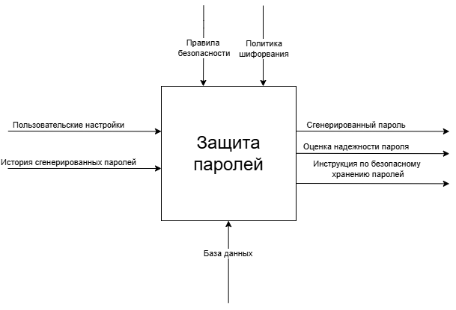

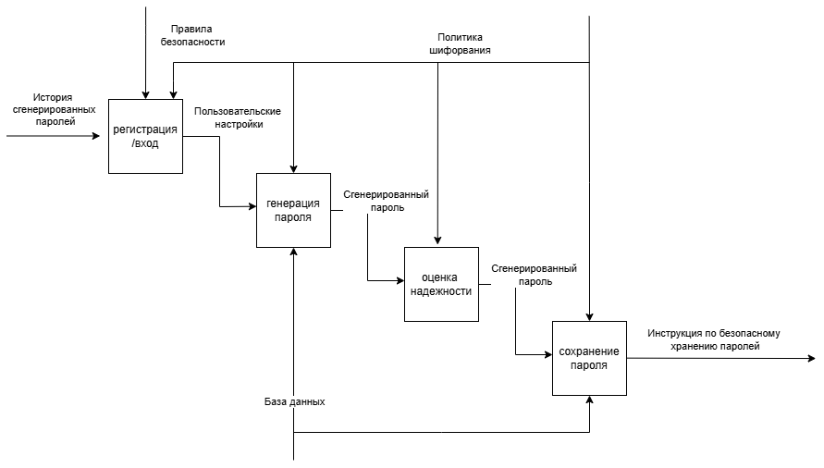

Язык разработки: JavaScript с использованием фреймворка React для фронтенд, Node.js для бэкенд.

База данных: PostgreSQL для хранения профилей пользователей и истории сгенерированных паролей.